**PRESSEMITTEILUNG**

**Freudenberg Performance Materials präsentiert neue Website: Moderner Auftritt mit klarem Fokus auf Kunden und Bewerber**

**Weinheim, 09. Oktober 2025 – Freudenberg Performance Materials hat seine Website einem umfassenden Relaunch unterzogen. Die neue Online-Präsenz überzeugt durch eine deutlich stärkere Bewerber- und Kundenorientierung, eine klare Struktur sowie ein modernes Design. Mit dem neuen Auftritt setzt das Unternehmen ein deutliches Zeichen für einen einheitlichen Marken- und Marktauftritt.**

Ein zentrales Element der neuen Website ist die Zusammenführung vieler Markenseiten unter dem Dach von Freudenberg Performance Materials. Dieser einheitliche Markenauftritt bietet Besucherinnen und Besuchern einen optimalen Überblick über die Märkte, Anwendungen und Lösungen des Unternehmens.

**Mehrwert für Kunden und Bewerber**

Die neue Website eröffnet eine deutlich höhere Informationstiefe und richtet sich gezielt an potenzielle Kunden sowie Bewerberinnen und Bewerber. Ein Highlight ist auch der neu gestaltete Bereich „Markets & Solutions“, in dem nahezu jede Lösung aus dem Unternehmens-Portfolio eine eigene Seite erhalten hat und deutlich umfassendere Informationen bietet.

Für internationale Besucherinnen und Besucher bietet das Unternehmen nun auch individuelle „Welcome-Pages“ in der jeweiligen Landessprache – ein weiterer Beitrag zur globalen Kundenorientierung.

**Vorteile auf einen Blick:**

* Schnellere Orientierung: Alle relevanten Inhalte sind zentral gebündelt.
* Modernes Design: Für ein angenehmes Nutzungserlebnis.
* Klare Struktur: Übersicht über Märkte, Anwendungen und Lösungen.
* Barrierefreiheit: Erfüllt aktuelle Standards und ist für alle zugänglich.

Mit dem Relaunch unterstreicht Freudenberg Performance Materials seinen Anspruch, Kunden und Bewerbern ein zeitgemäßes, informatives und benutzerfreundliches digitales Erlebnis zu bieten.

**Zur neuen Website:** [Experten für technische Textilien](https://www.freudenberg-pm.com/de)

**Foto:**

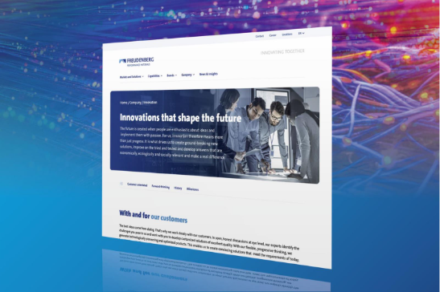

Schneller Zugang, smarte Lösungen: Die neue Website von Freudenberg Performance Materials.

Quelle: ©Freudenberg Performance Materials

Kontakt für Medienanfragen

**Freudenberg Performance Materials Holding GmbH**

|  |  |
| --- | --- |
| Katrin Böttcher  Manager Global Media Relations  Höhnerweg 2-4 / 69469 Weinheim / Germany  Tel. +49 6201 7107 014  [Katrin.Boettcher@freudenberg-pm.com](mailto:Katrin.Boettcher@freudenberg-pm.com)  www.freudenberg-pm.com | Annalena Wahlig  Specialist Marketing & Communications  Höhnerweg 2-4 / 69469 Weinheim / Germany  Tel. +49 6201 7107 405  [Annalena.Wahlig@freudenberg-pm.com](mailto:Annalena.Wahlig@freudenberg-pm.com)  www.freudenberg-pm.com |

Über Freudenberg Performance Materials

Freudenberg Performance Materials ist ein weltweit führender Anbieter innovativer technischer Textilien für eine große Bandbreite an Märkten und Anwendungen wie Bauwesen, Bekleidung & Schuhe, Energie, Filtermedien über Haushalt & Wohnen, Healthcare, Industrie & Fertigung, Mobilität & Transport sowie Tiefbau & Landschaftsbau sowie beschichtete technische Textilien. Das Unternehmen erwirtschaftete 2024 einen Umsatz von mehr als 1,4 Milliarden Euro, hat weltweit 35 Produktionsstandorte in 14 Ländern und beschäftigt rund 5.000 Mitarbeitende. Freudenberg Performance Materials bekennt sich zu seiner sozialen und ökologischen Verantwortung als Grundlage seines unternehmerischen Erfolgs. Weitere Informationen unter www.freudenberg-pm.com

Das Unternehmen ist eine Geschäftsgruppe der Freudenberg-Gruppe. Im Jahr 2024 beschäftigte die Freudenberg-Gruppe mehr als 52.100 Mitarbeitende in rund 60 Ländern weltweit und erwirtschaftete einen Umsatz von rund 11,9 Milliarden Euro. Weitere Informationen unter www.freudenberg.com